

בס"ד | כ"ב כסלו תש”פ
אור דוד

אורות הפרשה – הרב נאור מאיר גנון שליט"א.
בספר "אש קודש" של הרבי מפיאסצנא הי"ד שנרצח בשואה בדרשה על חנוכה שואל למה כתוב בתפילת על הניסים:"עמדת להם בעת צרתם", הרי הצרה להשכיח התורה היא צרה לכל העולם ואף למלאכים? אלא מסביר הרבי שאצל עם ישראל באותו זמן זאת הייתה עיקר צרתם. כאב להם יותר הצרה הרוחנית מאשר היסורים הפיזיים שהיוונים מיסרים אותם ולכן הושיעם ה'. הרבי כתב ספר זה בשואה ולכן כותב שצריכים להתחזק ולהבין שהנאצים הרשעים לא רוצים רק להרוג אותנו אלא אף לכבות את אור התורה. הוא מרחיב לדבר שאין מקום לקושיות אלא רק לתפילות. אם אומר לה' למה עזבתנו בתפילה מתוך הקושי זה טוב.מרגש לקרוא איך יהודים במצב כ"כ קשה שאיננו יכולים לתאר בכלל המשיכו להאמין בה' ומסרו נפשם. חנוכה הוא חג של מסירות נפש. שנזכה למסור נפשנו על אהבת ישראל, על התורה והמצוות ונראה ניסים-בימים ההם בזמן הזה אמן! אוהב אתכם! שבת שלום וחנוכה שמח‎:-) ‎
דבר בעיתו מה טוב – מאורעות התנ"ך בתאריך היומי, על פי ספרו של הבח"ה דוד צברדלינג ז"ל.
- כ״ד כסלו: י בְּעֶשְׂרִים וְאַרְבָּעָה לַתְּשִׁיעִי בִּשְׁנַת שְׁתַּיִם לְדָרְיָוֶשׁ הָיָה דְּבַר יְהוָה אֶל חַגַּי הַנָּבִיא לֵאמֹר: יא כֹּה אָמַר יְהוָה צְבָאוֹת שְׁאַל נָא אֶת הַכֹּהֲנִים תּוֹרָה לֵאמֹר: יב הֵן יִשָּׂא אִישׁ בְּשַׂר קֹדֶשׁ בִּכְנַף בִּגְדוֹ וְנָגַע בִּכְנָפוֹ אֶל הַלֶּחֶם וְאֶל הַנָּזִיד וְאֶל הַיַּיִן וְאֶל שֶׁמֶן וְאֶל כָּל מַאֲכָל הֲיִקְדָּשׁ וַיַּעֲנוּ הַכֹּהֲנִים וַיֹּאמְרוּ לֹא: יג וַיֹּאמֶר חַגַּי אִם יִגַּע טְמֵא נֶפֶשׁ בְּכָל אֵלֶּה הֲיִטְמָא וַיַּעֲנוּ הַכֹּהֲנִים וַיֹּאמְרוּ יִטְמָא: יד וַיַּעַן חַגַּי וַיֹּאמֶר כֵּן הָעָם הַזֶּה וְכֵן הַגּוֹי הַזֶּה לְפָנַי נְאֻם יְהוָה וְכֵן כָּל מַעֲשֵׂה יְדֵיהֶם וַאֲשֶׁר יַקְרִיבוּ שָׁם טָמֵא הוּא: טו וְעַתָּה שִׂימוּ נָא לְבַבְכֶם מִן הַיּוֹם הַזֶּה וָמָעְלָה מִטֶּרֶם שׂוּם אֶבֶן אֶל אֶבֶן בְּהֵיכַל יְהוָה: טז מִהְיוֹתָם בָּא אֶל עֲרֵמַת עֶשְׂרִים וְהָיְתָה עֲשָׂרָה בָּא אֶל הַיֶּקֶב לַחְשֹׂף חֲמִשִּׁים פּוּרָה וְהָיְתָה עֶשְׂרִים: יז הִכֵּיתִי אֶתְכֶם בַּשִּׁדָּפוֹן וּבַיֵּרָקוֹן וּבַבָּרָד אֵת כָּל מַעֲשֵׂה יְדֵיכֶם וְאֵין אֶתְכֶם אֵלַי נְאֻם יְהוָה: יח שִׂימוּ נָא לְבַבְכֶם מִן הַיּוֹם הַזֶּה וָמָעְלָה מִיּוֹם עֶשְׂרִים וְאַרְבָּעָה לַתְּשִׁיעִי לְמִן הַיּוֹם אֲשֶׁר יֻסַּד הֵיכַל יְהוָה שִׂימוּ לְבַבְכֶם: יט הַעוֹד הַזֶּרַע בַּמְּגוּרָה וְעַד הַגֶּפֶן וְהַתְּאֵנָה וְהָרִמּוֹן וְעֵץ הַזַּיִת לֹא נָשָׂא מִן הַיּוֹם הַזֶּה אֲבָרֵךְ: כ וַיְהִי דְבַר יְהוָה שֵׁנִית אֶל חַגַּי בְּעֶשְׂרִים וְאַרְבָּעָה לַחֹדֶשׁ לֵאמֹר: כא אֱמֹר אֶל זְרֻבָּבֶל פַּחַת יְהוּדָה לֵאמֹר אֲנִי מַרְעִישׁ אֶת הַשָּׁמַיִם וְאֶת הָאָרֶץ: כב וְהָפַכְתִּי כִּסֵּא מַמְלָכוֹת וְהִשְׁמַדְתִּי חֹזֶק מַמְלְכוֹת הַגּוֹיִם וְהָפַכְתִּי מֶרְכָּבָה וְרֹכְבֶיהָ וְיָרְדוּ סוּסִים וְרֹכְבֵיהֶם אִישׁ בְּחֶרֶב אָחִיו: כג בַּיּוֹם הַהוּא נְאֻם יְהוָה צְבָאוֹת אֶקָּחֲךָ זְרֻבָּבֶל בֶּן שְׁאַלְתִּיאֵל עַבְדִּי נְאֻם יְהוָה וְשַׂמְתִּיךָ כַּחוֹתָם כִּי בְךָ בָחַרְתִּי נְאֻם יְהוָה צְבָאוֹת:
(חגי ב,י-כג) (פסוקים י וְ-כ)
- כ״ה כסלו: ג (וימלאו לו ארבעים יום כי כן ימלאו ימי החנטים) וַיִּבְכּוּ אֹתוֹ מִצְרַיִם שִׁבְעִים יוֹם: ד וַיַּעַבְרוּ יְמֵי בְכִיתוֹ וַיְדַבֵּר יוֹסֵף אֶל בֵּית פַּרְעֹה לֵאמֹר אִם נָא מָצָאתִי חֵן בְּעֵינֵיכֶם דַּבְּרוּ נָא בְּאָזְנֵי פַרְעֹה לֵאמֹר: ה אָבִי הִשְׁבִּיעַנִי לֵאמֹר הִנֵּה אָנֹכִי מֵת בְּקִבְרִי אֲשֶׁר כָּרִיתִי לִי בְּאֶרֶץ כְּנַעַן שָׁמָּה תִּקְבְּרֵנִי וְעַתָּה אֶעֱלֶה נָּא וְאֶקְבְּרָה אֶת אָבִי וְאָשׁוּבָה: ו וַיֹּאמֶר פַּרְעֹה עֲלֵה וּקְבֹר אֶת אָבִיךָ כַּאֲשֶׁר הִשְׁבִּיעֶךָ: ז וַיַּעַל יוֹסֵף לִקְבֹּר אֶת אָבִיו וַיַּעֲלוּ אִתּוֹ כָּל עַבְדֵי פַרְעֹה זִקְנֵי בֵיתוֹ וְכֹל זִקְנֵי אֶרֶץ מִצְרָיִם: ח וְכֹל בֵּית יוֹסֵף וְאֶחָיו וּבֵית אָבִיו רַק טַפָּם וְצֹאנָם וּבְקָרָם עָזְבוּ בְּאֶרֶץ גֹּשֶׁן: ט וַיַּעַל עִמּוֹ גַּם רֶכֶב גַּם פָּרָשִׁים וַיְהִי הַמַּחֲנֶה כָּבֵד מְאֹד:
(בראשית נ,חצי פסוק ג-ט) (דרשות חת"ם סופר, דרשה ל-ח' טבת תקפ"ז)
הקדמה לספר הזוהר - רבי יהודה לייב הלוי אשלג זצוללה"ה.
ג) חקירה הד', כיון שמרכבת הס"א והקליפות רחוקה מקדושתו ית' מהקצה אל הקצה, עד שלא תצויר הרחקה כזאת, איך אפשר שתתמשך ותתהוה מהקדושה ית'. ולא עוד אלא שקדושתו ית' תקיים אותה. חקירה הה', ענין תחית המתים. כיון שהגוף הוא דבר בזוי כל כך, עד שתכף מעת לידתו נידון למיתה וקבורה. ולא עוד, אלא שאמרו בזוהר, שמטרם שהגוף נרקב כולו, לא תוכל הנשמה לעלות למקומה לגן עדן, כל עוד שיש איזה שיור הימנו. וא"כ מהו החיוב, שיחזור ויקום לתחית המתים, וכי לא יוכל הקב"ה לענג את הנשמות בלעדו. ויותר תמוה מ"ש חז"ל, שעתידים המתים לקום לתחיה במומם, כדי שלא יאמרו אחר הוא, ואח"ז ירפא את המומים שלהם. ויש להבין, מה איכפת לו להקב"ה שיאמרו אחר הוא. עד שבשביל זה הוא יחזור ויברא את המום שבהם, ויוצרך לרפאותם.
חקירה הו', במה שאמרו ז"ל, אשר האדם הוא מרכז כל המציאות, שכל העולמות העליונים ועוה"ז הגשמי וכל מלואם, לא נבראו אלא בשבילו (זהר תזריע מ') וחייבו את האדם להאמין שבשבילו נברא העולם (סנהדרין לז.), שלכאורה קשה להבין, שבשביל האדם הקטן הזה, שאינו תופס ערך של שערה בערך מציאות העוה"ז, ומכ"ש בערך כל העולמות העליונים שאין קץ להם ולרוממותם, טרח הקב"ה לברוא כל אלו בשבילו. וכן, למה לו לאדם כל זה.
עץ החיים – פירוש הסולם על הזוהר, וישב דף קע"ט ע”ב.
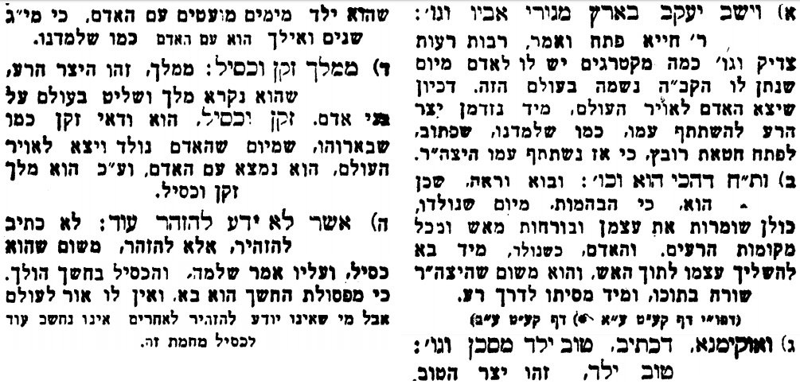
אביעה חידות מני קדם
חידון לפרשת "אבימלך" (שופטים פרקים ח,לג-י) מקבילה ל-וישב
על פי חיבורו של הבח"ה דוד צברדלינג ז"ל.

לתגובות, הקדשות והערות: or.david.way@gmail.com
שבת שלום


פתרונות לגליון הקודם: אבי העזרי, בני ישראל, גת, דל, הרים, ואיה כל נפלאֹתיו.
מוקדש להצלחת: עדי בת שושנה נעמי, נאור מאיר בן אסתר ורעייתו, אוריאל בן אלישבע חפצי ורעייתו, ניצן בן אילנה, אריאלה אילת בת אילנה, לרפואת חיים דב בן ציפורה.
לקבלת העלון בדוא"ל נא לשלוח לכתובת:guy.zwerdling@gmail.com

